INFORME MENSUAL DE PERTENENCIA SOCIOLINGUISTICA:

No. | SEXO |  | RANGO DE EDAD |  |  |  | GRUPO ETNICO
 | 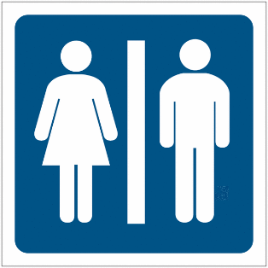  FEMENINO MASCULINO |  | 20-30  AÑOS | 30-40  AÑOS | 40-50  AÑOS | 50-60  AÑOS | LADINO O MESTIZO | MAYA | XINKA | GARIFUNA | OTRO
1 | 80 | 135 | 30 | 70 | 65 | 50 | 86 | 118

